  - COMMANDES D’ECLAIRAGE

En règle générale, la gestion d’éclairage sera réalisée par des détecteurs de présence et de luminosité. La nature des détecteurs, le nombre, les valeurs de réglages de luminosité et de temporisation seront adaptés aux locaux et aux sources d’éclairage pilotées. Les circuits seront correctement subdivisés afin que seules les zones obscures soient allumées en journée. Tous les détecteurs devront-êtres réglables par télécommande.

Principes de fonctionnement et prescriptions matériels

1- Gestion des Extérieurs, Petits Locaux, Parking :
Fonctionnement automatique par détecteur de présence et de luminosité

Détecteur type LC Plus 280° en montage mural de marque BEG LUXOMAT ou techniquement équivalent et aura les caractéristiques suivantes :
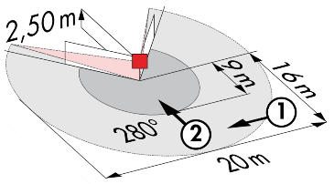
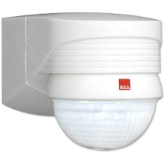
Indice de protection : IP44/Classe II/CE,
Zones de détection h=2,50 m : 16 m de biais, 9 m de face, 2 m verticale
Puissance : 2000W cos φ 1/1000VA cos φ 0.5, LED 250W maxi
Temporisation : 15 s à 16 min ou impulsion / Luminosité : 2 à 2500 Lux
Applications : Extérieurs

Détecteur type PD3N-1C en montage plafond (encastré ou saillie suivant la nature du plafond) de marque BEG LUXOMAT ou techniquement équivalent et aura les caractéristiques suivantes :
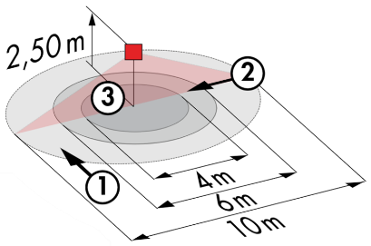
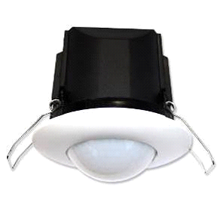
Indice de protection : AP : IP44, FP : IP23/Classe II/CE,
Zones de détection h=2,50 m : Ø10 m de biais, Ø6 m de face, Ø4 m activité assise
Puissance : 2300W cos φ 1/1150VA cos φ 0.5, LED 300W maxi
Temporisation : 30 s à 30 min ou impulsion / Luminosité : 10 à 2000 Lux
Applications : Sanitaires / Vestiaires / Locaux techniques / Sas …

Détecteur type PD4N-1C-AP en montage saillie plafond de marque BEG LUXOMAT ou techniquement équivalent et aura les caractéristiques suivantes :
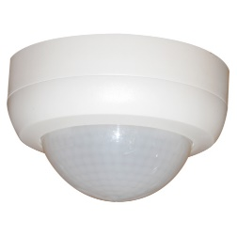
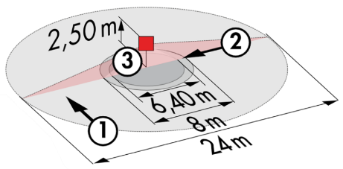
Indice de protection : AP : IP44
Zones de détection h=2,50 m : Ø24 m de biais, Ø8 m de face, Ø6.40 m activité assise
Puissance : 2300W cos φ 1/1150VA cos φ 0.5, LED 300W maxi
Temporisation : 30 s à 30 min ou impulsion / Luminosité : 10 à 2000 Lux
Applications : Parking

2- Gestion des Bureaux, Plateaux de Bureaux et des Salles de Réunion, des Circulations et des Cages d’Escaliers :
La gestion d’éclairage sera basée sur la technologie DALI2, au standard CEI 62386. Le bus DALI sera utilisé pour le raccordement des luminaires et des détecteurs de présence, via des contrôleurs ou interfaces de bus raccordés à la GTB. Le système de gestion assurera la gradation automatique des éclairages afin de tenir compte des apports de lumière naturelle et permettra l’extinction complète des sources lumineuses en cas d’inoccupation. Cette solution offrira la possibilité de modifier facilement les cloisonnements, sans intervention sur les luminaires ou le câblage, et devra être évolutive permettant d’anticiper une éventuelle extension à de nouvelles installations. Chaque luminaire sera adressé de manière individuelle, afin de remonter les états et les défauts de chaque appareil à la supervision.

Par l’intermédiaire des composants raccordés sur le BUS, cette solution assurera les fonctions suivantes :

2.1- Gestion des Bureaux, Plateaux de Bureaux et Salles de Réunion
- Gestion de l’occupation par détection de présence ou d’absence / Variation des éclairages, seuil éclairement constant
- Dérogations « Utilisateurs » par BP local ou par Interface « sans fil »
- Création de scénarios de lumières et/ou d’ambiances dans les Salles de Réunion pour la projection ou la visioconférence
- Contrôle du renouvellement d’air et de la température par information des capteurs de présence au lot CVC
- Liaison GTB

2.2- Gestion des Circulations et des Cages d’escaliers
- Gestion de l’occupation par détection de présence et luminosité
- Abaissement au seuil minimum réglementaire en cas d’inoccupation
- Dans les cages d’escaliers, cette solution assurera un fonctionnement niveau par niveau
- Liaison GTB

Les capteurs retenus seront de types « Multi-Maitres » sur protocole DALI 2 de marque BEG LUXOMAT ou techniquement équivalent et auront les caractéristiques techniques suivantes :

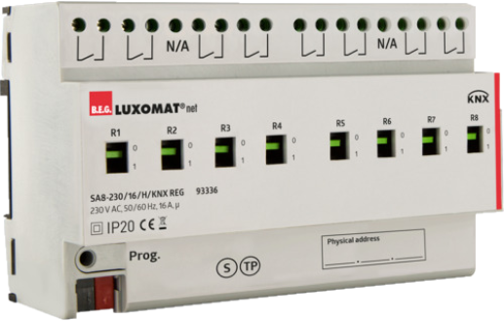
- Multi-capteur DALI type PDx-BMS-DALI2
Technologie DALI Multi-Maitre selon IEC 62386, partie 103
Compatible avec contrôleurs DALI 2 respectant la norme IEC 62386 partie 101/103/303/304.La section 0 fournit des informations sur l´attribution des locaux et la détection de mouvement sur le bus DALI selon IEC 62386 partie 303. La section 1 fournit les valeurs LUX sur le bus DALI selon CEI 62386 partie 304. Le paramétrage est possible par l´intermédiaire d´un contrôleur d´application multi-maîtres provenant de n’importe quel fabricant sur protocole DALI2
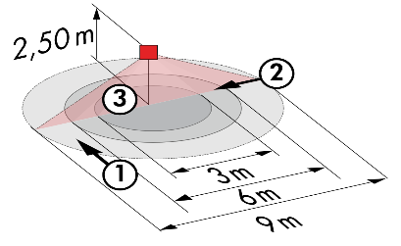
PD11-BMS-DALI2-FP : Ø9 m de biais, Ø6 m de face, Ø3 m activité assise
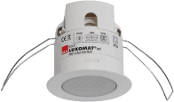
Applications : Bureaux / Plateaux de Bureaux
PD4N-BMS-DALI2-AP/FP : Ø24 m de biais, Ø8 m de face, Ø6.4 m activité assise
Applications : Salles de Réunion / Halls / Parking
PD4N-BMS-DALI2-C AP/FP : 40 x 5 m de biais, 20 x 3 m de face, Ø8 m verticale
Applications : Circulations
LC-Mini-120°-BMS-DALI2 : 12 m de biais, 3 m de face
Applications : Escaliers

